Comment lutter contre le chômage ?
--
Définir et mesurer le chômage (1/4)
--
Fichier d’activités

Étape 1 : Activités sur documents (1 heure)
Document 1

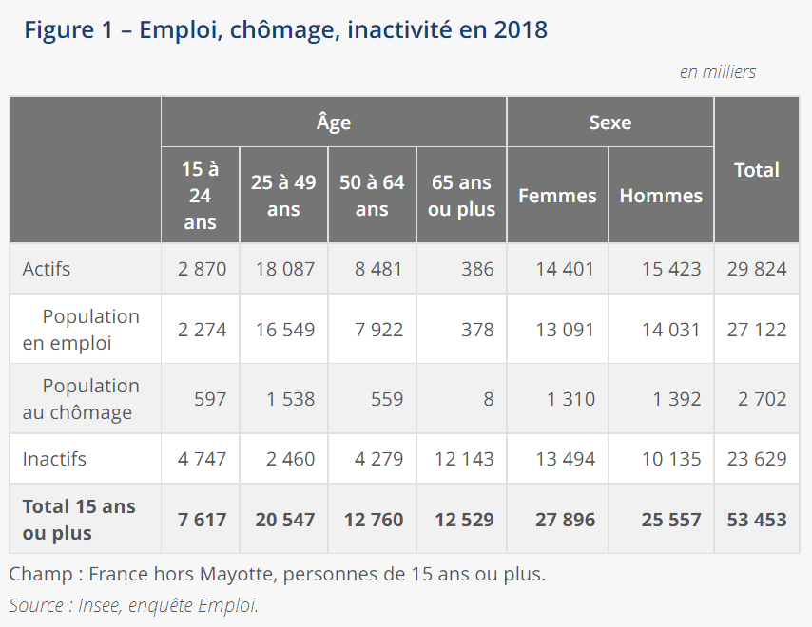

1. Rappelez la définition de l’emploi et celle du chômage.
2. Calculez le taux de chômage de l’ensemble de la population et faites une phrase avec le résultat obtenu.
3. Calculez le taux d’emploi des 25-49 ans puis celui des 50-64 ans et faites une phrase avec les résultats obtenus. Commentez.
4. Calculez le taux d’activité des femmes puis celui des hommes et faites une phrase avec les résultats obtenus. Commentez.

Document 2
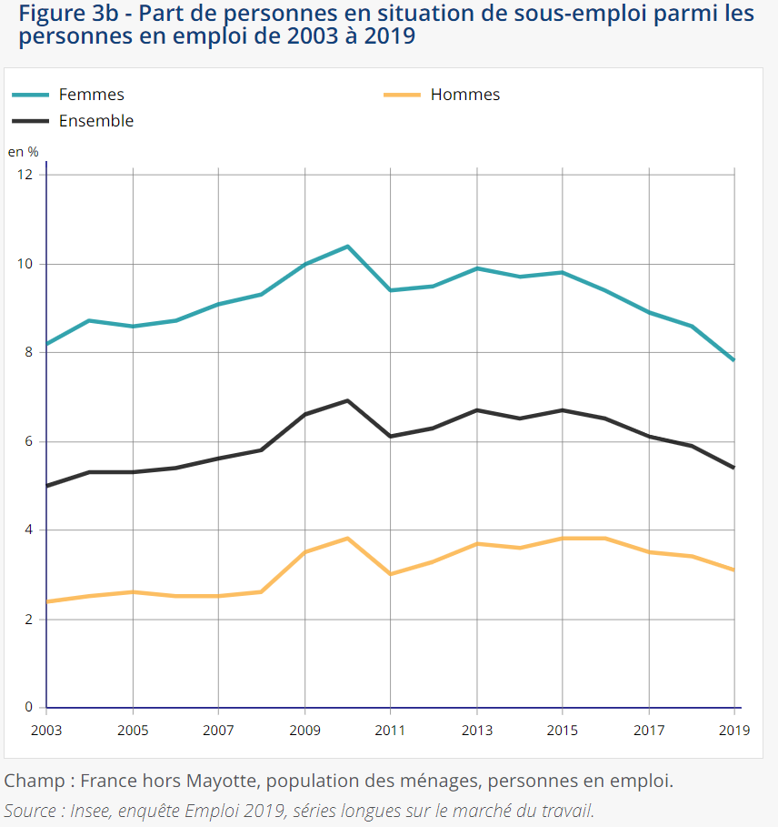

- Qu’est-ce que le sous-emploi ?
- Comment le sous-emploi a-t-il évolué de 2003 à 2019 ?
- Comparez le sous-emploi des femmes à celui des hommes. Commentez.

Etape 2 : Tâche finale
Étude d'un document

 | Taux d'emploi |  | Taux de chômage
 | Niveau en 2020  (en %) | Évolution par rapport à 2019  (en points) | Niveau en 2020  (en %) | Évolution par rapport à 2019  (en points)
Femmes | 62,2 | -0,2 | 8 | -0,4
Hommes | 68,5 | -0,4 | 8,1 | -0,4
15-24 ans | 28,5 | -1,2 | 20,2 | 0,6
25-49 ans | 80,6 | -0,4 | 7,4 | -0,3
50-64 ans | 63,3 | 0,7 | 5,4 | -0,8
Ensemble | 65,3 | -0,3 | 8 | -0,4
Champ : France hors Mayotte, personnes vivant en logement ordinaire, de 15 à 64 ans.
Source : Insee, enquêtes Emploi 2019 et 2020.

- A l’aide de vos connaissances, définissez l’emploi et le chômage.

- A l’aide de vos connaissances, définissez le taux d’emploi.

- A l’aide des données document, comparez les différents taux de chômage selon l’âge en France en 2020.

